

*CECyT 9 “Juan de Dios Bátiz”*

***Cálculo Diferencial***

**“Ejercicios de Funciones”**

**Tarea III**

*Prof.:* Hermenegildo Barrera

*Alumna:* Mejía González Lesly Mariyan

*Grupo:* 4IM8

*Fecha de entrega:* 12/03/2025

***Instituto Politécnico Nacional***

***P i x U p***

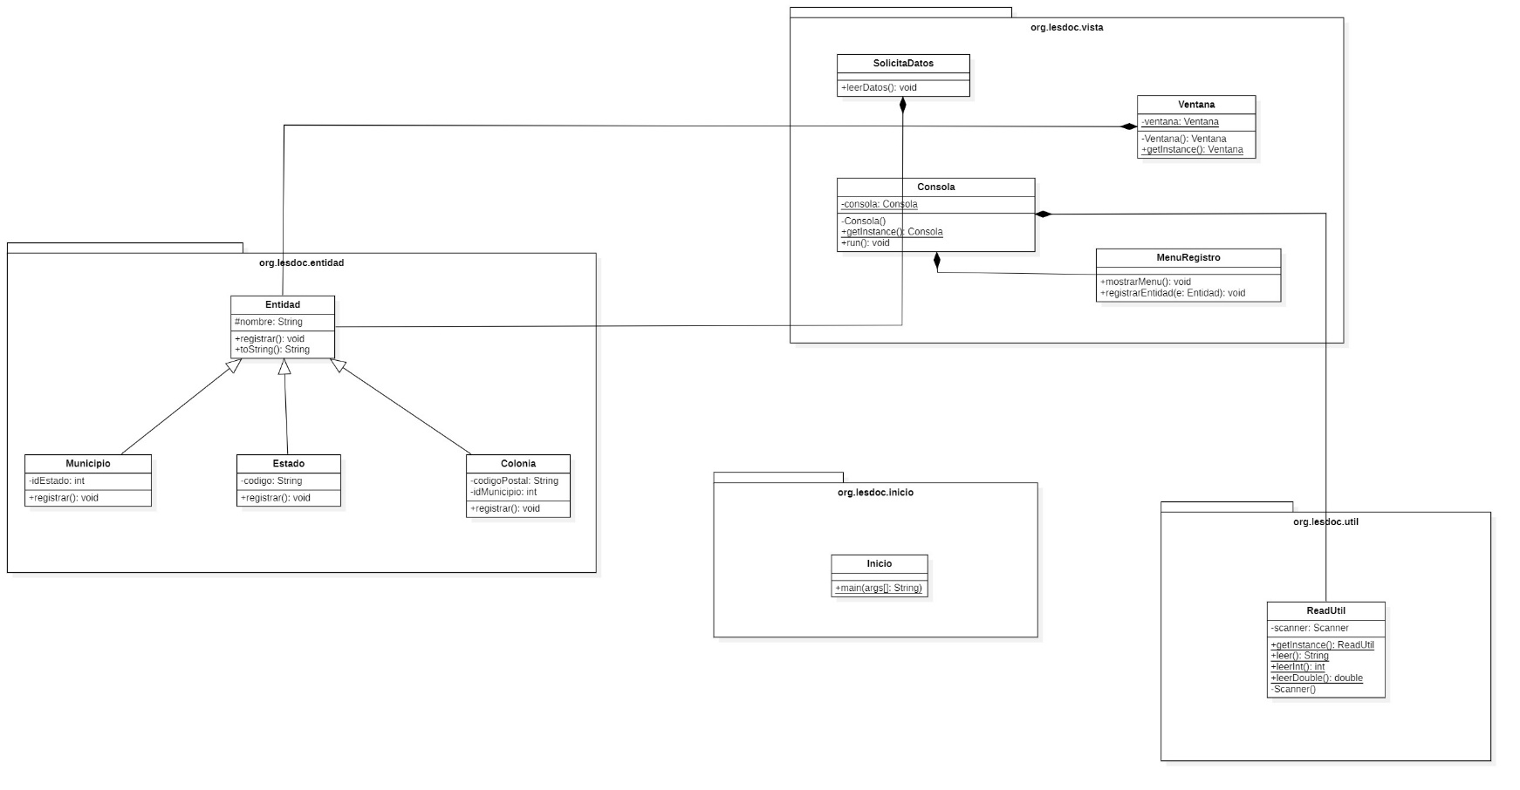   1.    **Diagrama de clases** del proyecto.

   2.    **Código fuente** y **capturas de pantalla** del programa en ejecución.

***Inicio***

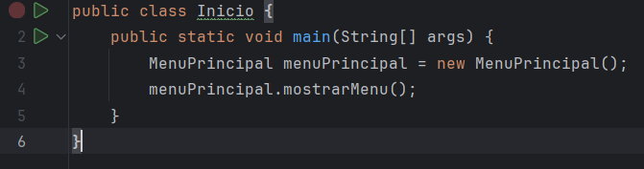

***ReadUtil***

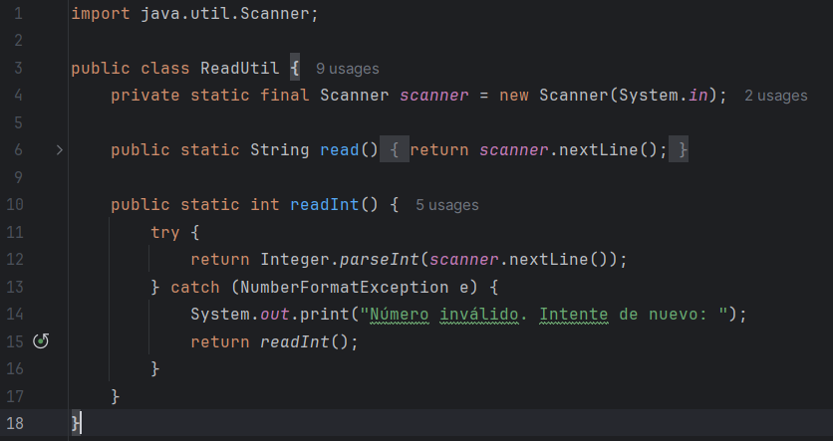

***Vista***

* *Menú Principal*

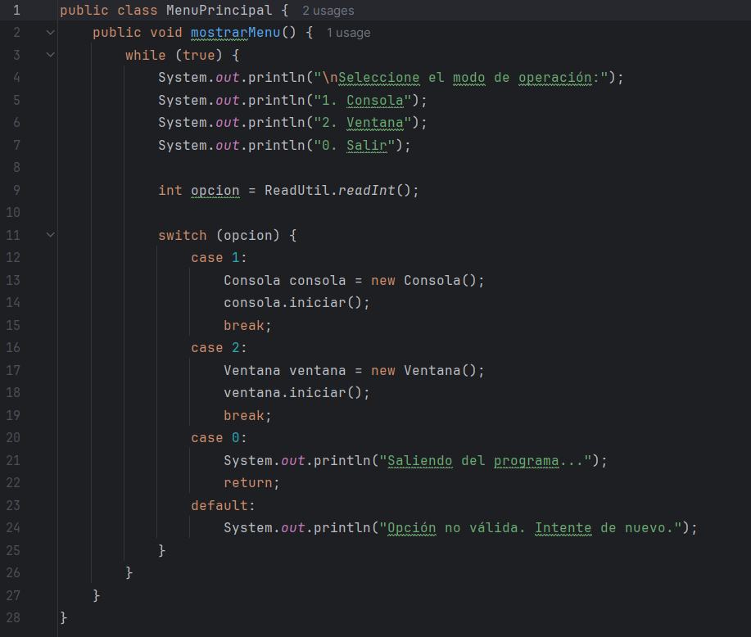

* *Menú Registro*

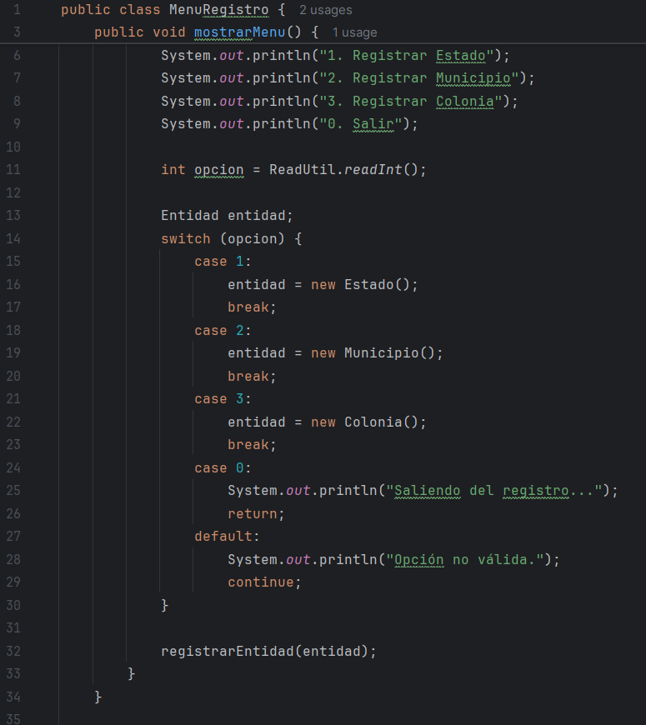

* *Consola*

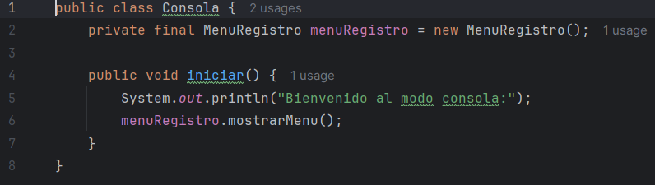

***Entidad***

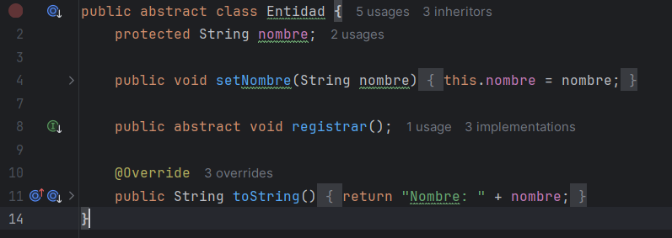

* *Estado*

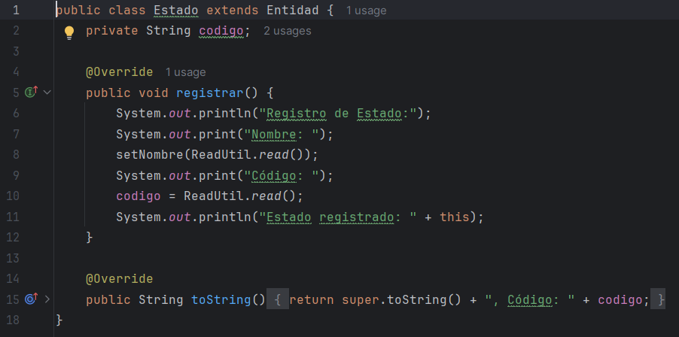

* *Municipio*

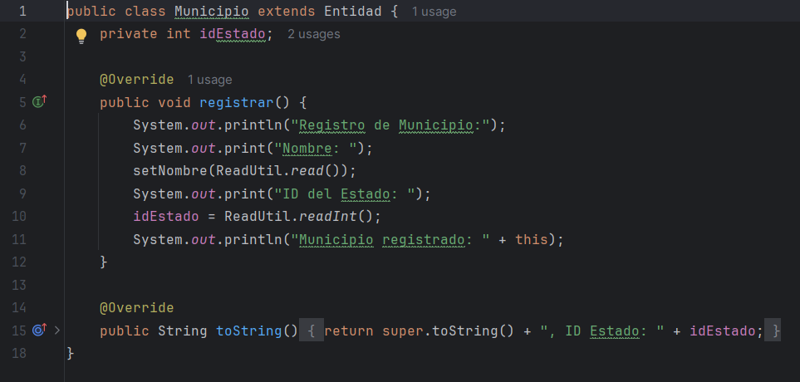

* *Colonia*

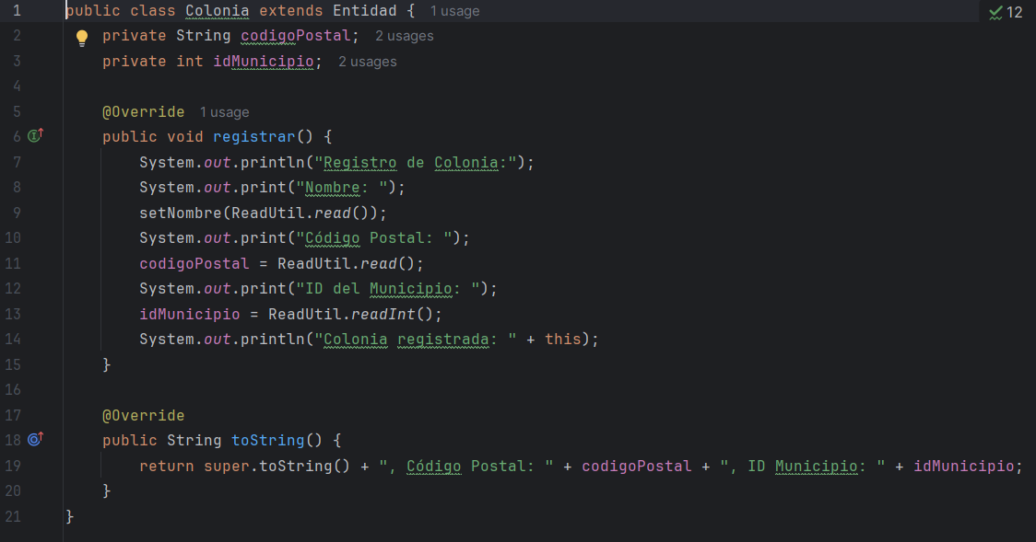

   3.    Enlace al **repositorio en Git** donde esté alojado el proyecto.

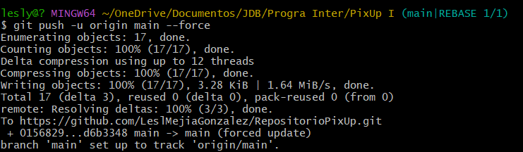

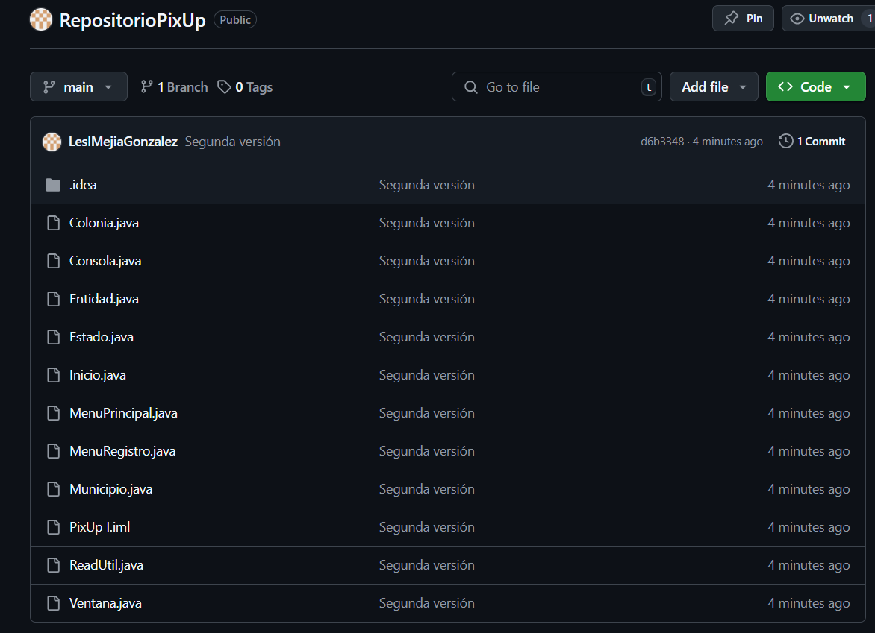

Enlace: *https://github.com/LeslMejiaGonzalez/RepositorioPixUp.git*